В муниципальном бюджетном общеобразовательном учреждении «Средняя общеобразовательная школа №1» в 2016-2017 учебном году первоклассники будут обучаться по двум учебно-методическим комплексам (УМК), относящимся к традиционному обучению:

УМК «Школа России»: Традиционная программа для начальных классов действует не один десяток лет. Сначала она была единственной, а теперь она одна из многих. Основным свойством системы «Школа России» является ее открытость, способность впитывать в себя новые и новые идеи. Присущи такие качества как фундаментальность, надежность, стабильность, открытость новому.
Соблюдается принцип преемственности с основной и старшей школой, позволяет тщательно отрабатывать навыки учебной деятельности (счёт, письмо, чтение), которые необходимы для успешного обучения.
Основной особенностью методов и форм является то, что предпочтение отдается проблемно-поисковой и творческой деятельности младших школьников, что стимулирует познавательную мотивацию детей. Предусмотрены: «Странички для любо­знательных», «Занимательные странички», «Готовимся к олимпиаде», зада­ния конкурса «Смекалка» и др., которые отражают интересный дополнитель­ный материал, занимательные вопросы и задания по предметам.
В УМК выделена система заданий с экологической направленностью.

УМК «Планета знаний»: особенность комплекта в единстве структуры учебников по всем классам и предметам; единство сквозных линий типовых заданий; единство подходов к организации учебной и внеурочной деятельности.
В предметах УМК усилена гуманитарная направленность и ее влияние на эмоциональное и социально-личностное развитие ребенка.
Учебный материал во всех учебниках и рабочих тетрадях разделен на инвариантную (обязательную) и вариативную (дополнительную) части. Материал носит не только обучающий характер, но и развивающий, что создаёт возможность постепенно переходить от простых к более сложным заданиям. Разнообразные творческие задания повышают интерес ребёнка к процессу обучения.
Характерной особенностью учебников является их направленность на организацию проектной деятельности. Проектная деятельность предусмотрена по всем предметам и направлена на самостоятельный поиск информации учащимися. Проекты представлены на специальных разворотах, которые есть в каждом учебнике. Авторы учебников не просто предлагают выполнить тот или иной проект, но и направляют, помогают сориентироваться, подсказывают, где можно найти информацию и т. д. И здесь дети имеют возможность проявить фантазию, представляя свои результаты в виде рисунков, макетов, поделок и даже в мини спектаклях.

Учителя начальных классов муниципального бюджетного общеобразовательного учреждения «Средняя общеобразовательная школа №1», которые ведут набор детей в первый класс на 2016-2017 учебный год:
УМК: «Планета знаний»  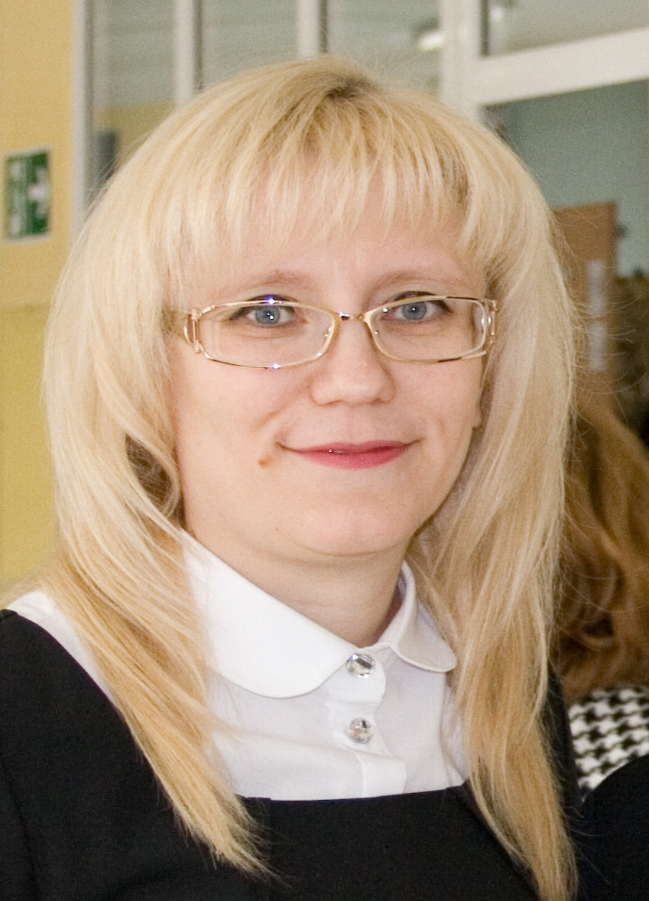 | Федосова Светлана Казимировна  Образование: Высшее, Ишимский ГПИ им.П.П.Ершова 1995г,.  Специальность: педагогика и методика начального обучения  Квалификация: учитель начальных классов  Общий стаж: 25 лет  Педагогический стаж: 20 лет  Название УМК: Планета знаний.
УМК: «Планета знаний»  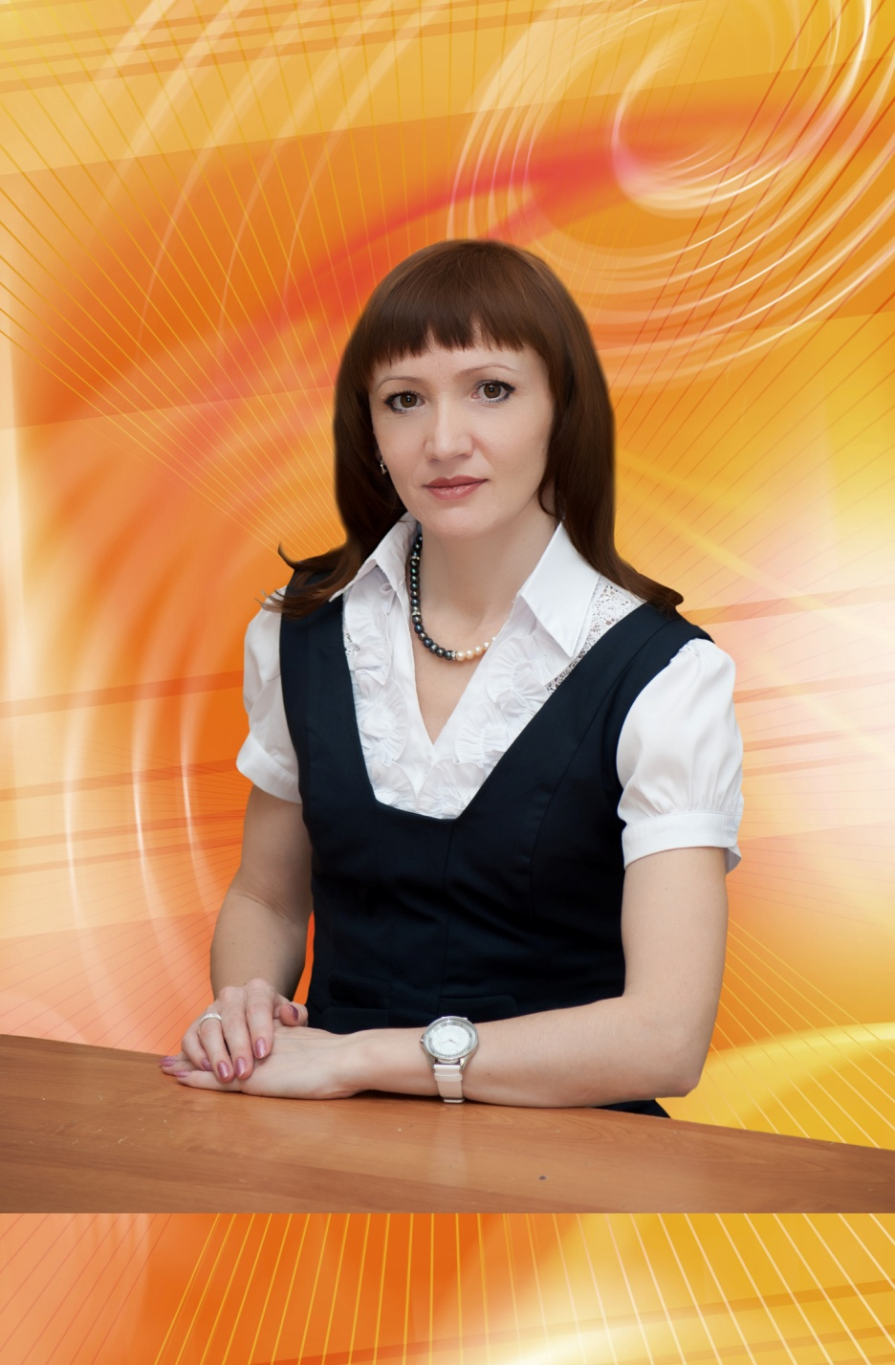 | Баёва Ольга Александровна  Образование: высшее, Курганский государственный университет, 2004 год,  Специальность «психолог, преподаватель психологии».  Квалификация «психолог».  Общий стаж: 23 года  Педагогический стаж: 17 лет  Квалификационная категория – высшая  Название УМК: Планета знаний.

УМК «Школа России»»  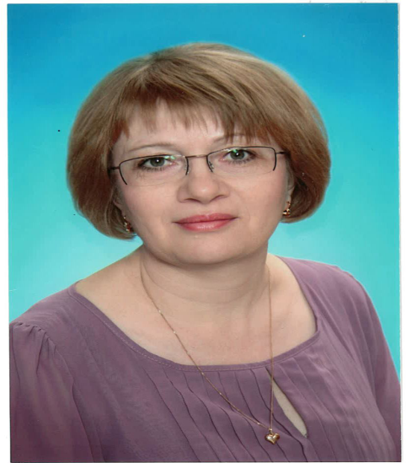 | Мальгина Наталья Александровна  Образование: высшее, Шадринский государственный педагогический институт, 1994 год.  Специальность - педагогика и методика начального обучения.  Стаж работы – 26 лет.  Квалификационная категория – первая  Название УМК : Школа России.
УМК «Школа России»  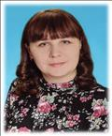 | Бороненкова Оксана Владимировна  Образование: Высшее, Челябинский ГПУ, 2001г.  Специальность: педагогика и методика начального образования.  Квалификация: учитель начальных классов  Общий стаж: 16 лет  Педагогический стаж: 16 лет  Название УМК : Школа России.

